中共零陵区委实施乡村振兴战略领导小组
关于下达2024年度巩固拓展脱贫攻坚成果和乡村振兴项目计划的通知

各乡镇人民政府，区直相关单位：
根据中央、省财政衔接推进乡村振兴补助资金使用管理有关办法和工作安排，经县委实施乡村振兴战略领导小组审批，现将2024年度巩固拓展脱贫攻坚成果和乡村振兴项目计划下达给你们。本次计划共安排项目302个，11289.105万元，其中产业发展项目247个，5333.35743万元；就业项目2个，465.47257万元；乡村建设行动项目50个，4639.225万元；易地搬迁后扶项目1个，200万元；巩固三保障成果项目1个，607.35万元；项目管理费项目1个，43.7万元，对于计划安排项目，各责任单位要进一步核实核准建设内容及规模，原则上不得变更，如遇特殊情况需要调整变更的，按相关程序办理。
联系人:0746-6234808 （区乡村振兴局电话）
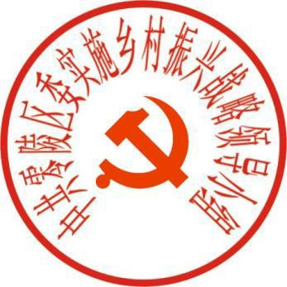
附件：零陵区2024年度巩固拓展脱贫攻坚成果和乡村振兴项目计划表

零陵区实施乡村振兴战略领导小组
2023年12月1日

